南开大学2008级物理类高等数学统考试卷 （A卷） 2009年1月8日 草稿区
姓名 学号 院系 专业 任课教师

装 订 线 一

装 订 线 二
二
（说明：答案务必写在装订线右侧，写在装订线左侧无效。影响成绩后果自负。）
题号 | 一 | 二 | 三 | 四 | 五 | 六 | 七 | 八 | 卷面成绩 | 核分  签名 | 复核  签名
得分

一题得分
一、求极限：（共三道题，每小题6分）
(1) 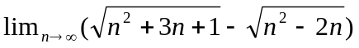；

(2) lim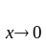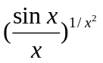；

(3) 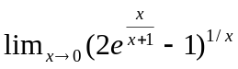.

物理类A5—1
二、（10分）求隐函数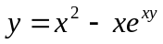在(1,0)点的切线方程. 草稿区
二题得分
姓名 学号 院系专业 任课教师

三、（9分）求函数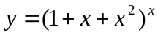的一阶导数.
三题得分

物理类A5—2
四、(共两道题，每小题9分）求下列不定积分： 草稿区
四题得分
姓名 学号 院系专业 任课教师

(1)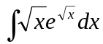；

(2)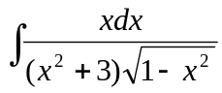 .

五题得分

五、（共两道题，每小题9分）求下列定积分： (1)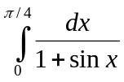； (2)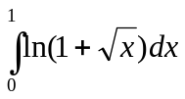

物理类A5—3
六、（10分）设，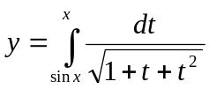，求. 草稿区
姓名 学号 院系专业 任课教师

六题得分

七、（10分）设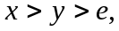证：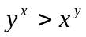.
七题得分

物理类A5—4
八、（7分）设在[0, 1]上连续，在(0, 1)内可导，且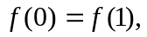 草稿区
姓名 学号 院系专业 任课教师

证：对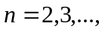存在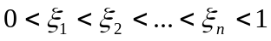,使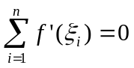
八题得分

物理类A5—5

